Załącznik nr 1
do zmiany treści SIWZ
na przebudowę drogi gminnej Kudypy-Gronity

SZCZEGÓŁOWE SPECYFIKACJE TECHNICZNE

D-05.03.05

NAWIERZCHNIA Z BETONU ASFALTOWEGO

1. WSTĘP

1.1. Przedmiot SST
Przedmiotem niniejszej szczegółowej specyfikacji technicznej (SST) są wymagania dotyczące wykonania i odbioru robót związanych z wykonywaniem warstw konstrukcji nawierzchni z betonu asfaltowego

1.2. Zakres stosowania SST
Szczegółowa specyfikacja techniczna (SST) stanowi obowiązującą podstawę opracowania szczegółowej specyfikacji technicznej (SST) stosowanej jako dokument przetargowy i kontraktowy przy zlecaniu i realizacji robót

1.3. Zakres robót objętych SST
Ustalenia zawarte w niniejszej specyfikacji dotyczą zasad prowadzenia robót związanych z wykonywaniem warstwy ścieralnej, wiążącej, wyrównawczej i wzmacniającej z betonu asfaltowego wg PN-S-96025:2000 [10].
Nawierzchnię z betonu asfaltowego należy wykonywać dla kategorii ruchu od KR2 wg „Katalogu typowych konstrukcji nawierzchni podatnych i półsztywnych”, IBDiM - 1997 [12] wg poniższego zestawienia:

Klasyfikacja dróg wg kategorii ruchu
kategoria ruchu | liczba osi obliczeniowych  100 kN/pas/dobę
KR2 | od 13 do 70

1.4. Określenia podstawowe
1.4.1. Mieszanka mineralna (MM) - mieszanka kruszywa i wypełniacza mineralnego o określonym składzie i uziarnieniu.
1.4.2. Mieszanka mineralno-asfaltowa (MMA) - mieszanka mineralna z odpowiednią ilością asfaltu lub polimeroasfaltu, wytworzona na gorąco, w określony sposób, spełniająca określone wymagania.
1.4.3. Beton asfaltowy (BA) - mieszanka mineralno-asfaltowa ułożona i zagęszczona.
1.4.4. Środek adhezyjny - substancja powierzchniowo czynna, która poprawia adhezję asfaltu do materiałów mineralnych oraz zwiększa odporność błonki asfaltu na powierzchni kruszywa na odmywanie wodą; może być dodawany do asfaltu lub do kruszywa.
1.4.5. Podłoże pod warstwę asfaltową - powierzchnia przygotowana do ułożenia warstwy z mieszanki mineralno-asfaltowej.
1.4.6. Asfalt upłynniony - asfalt drogowy upłynniony lotnymi rozpuszczalnikami.
1.4.7. Emulsja asfaltowa kationowa - asfalt drogowy w postaci zawiesiny rozproszonego asfaltu w wodzie.
1.4.8. Próba technologiczna – wytwarzanie mieszanki mineralno-asfaltowej w celu sprawdzenia, czy jej właściwości są zgodne z receptą laboratoryjną.
1.4.10. Kategoria ruchu (KR) – obciążenie drogi ruchem samochodowym, wyrażone w osiach obliczeniowych (100 kN) na obliczeniowy pas ruchu na dobę.
1.4.11. Pozostałe określenia podstawowe są zgodne z odpowiednimi polskimi normami i z definicjami podanymi w SST D-00.00.00 „Wymagania ogólne” pkt 1.4.

1.5. Ogólne wymagania dotyczące robót
Ogólne wymagania dotyczące robót podano w SST D-00.00.00 „Wymagania ogólne” pkt 1.5.

2. MATERIAŁY

2.1. Ogólne wymagania dotyczące materiałów
Ogólne wymagania dotyczące materiałów, ich pozyskiwania i składowania, podano w SST D-00.00.00 „Wymagania ogólne” pkt 2.

2.2. Asfalt
Należy stosować asfalt drogowy spełniający wymagania określone w PN-C-96170:1965 [6].
W zależności od rodzaju warstwy i kategorii ruchu należy stosować asfalty drogowe podane w tablicy 1 i 2.

2.3. Wypełniacz
Należy stosować wypełniacz, spełniający wymagania określone w PN-S-96504:1961 [9] dla wypełniacza podstawowego i zastępczego.
Przechowywanie wypełniacza powinno być zgodne z PN-S-96504:1961 [9].

Tablica 1. Wymagania wobec materiałów do warstwy ścieralnej z betonu asfaltowego
Lp. | Rodzaj materiału | Wymagania wobec materiałów w zależności od kategorii ruchu
 | nr normy | KR 2
1 | Kruszywo łamane granulowane wg PN-B-11112:1996 [2], PN-B-11115:1998 [4]  a) ze skał magmowych i przeobrażonych  b) ze skał osadowych  c) z surowca sztucznego (żużle pomie-dziowe i stalownicze) | kl. I, II; gat.1, 2  jw.  jw.
2 | Kruszywo łamane zwykłe  wg PN-B-11112:1996 [2] | kl. I, II; gat.1, 2
3 | Żwir i mieszanka  wg PN-B-11111:1996 [1] | kl. I, II
4 | Grys i żwir kruszony z naturalnie rozdrobnionego surowca skalnego wg WT/MK-CZDP 84 [15] | kl. I, II; gat.1, 2
5 | Piasek wg PN-B-11113:1996 [3] | gat. 1, 2
6 | Wypełniacz mineralny:  a) wg PN-S-96504:1961[9]  b) innego pochodzenia wg orzeczenia laboratoryjnego | podstawowy,  zastępczy  pyły z odpylania,  popioły lotne
7 | Asfalt drogowy  wg PN-C-96170:1965 [6] | D 50, D 70,  D 100
8 | Polimeroasfalt drogowy  wg TWT PAD-97 [13] | DE80 A,B,C,  DP80

Tablica 2. Wymagania wobec materiałów do warstwy wiążącej, wyrównawczej i wzmacniającej z betonu
asfaltowego
Lp. | Rodzaj materiału | Wymagania wobec materiałów w zależności od kategorii ruchu
 | nr normy | KR 2
1 | Kruszywo łamane granulowane wg PN-B-11112:1996 [2], PN-B-11115:1998 [4]  a) z surowca skalnego  b) z surowca sztucznego (żużle pomiedziowe i stalownicze) | kl. I, II; gat.1, 2  jw.
2 | Kruszywo łamane zwykłe  wg PN-B-11112:1996 [2] | kl. I, II; gat.1, 2
3 | Żwir i mieszanka  wg PN-B-11111:1996 [1] | kl. I, II
4 | Grys i żwir kruszony z naturalnie rozdrobnionego surowca skalnego wg WT/MK-CZDP 84 [15] | kl. I, II; gat.1, 2
5 | Piasek wg PN-B-11113:1996 [3] | gat. 1, 2
6 | Wypełniacz mineralny:  a) wg PN-S-96504:1961[9]  b) innego pochodzenia  wg orzeczenia laboratoryjnego | podstawowy,  zastępczy  pyły z odpylania,  popioły lotne
7 | Asfalt drogowy  wg PN-C-96170:1965 [6] | D 50, D 70
8 | Polimeroasfalt drogowy  wg TWT PAD-97 [13] | -

Dla kategorii ruchu KR 2 dopuszcza się stosowanie wypełniacza innego pochodzenia, np. pyły z odpylania, popioły lotne z węgla kamiennego, na podstawie orzeczenia laboratoryjnego i za zgodą Inżyniera.

2.5. Kruszywo
W zależności od kategorii ruchu i warstwy należy stosować kruszywa podane w tablicy 1 i 2.
Składowanie kruszywa powinno odbywać się w warunkach zabezpieczających je przed zanieczyszczeniem i zmieszaniem z innymi asortymentami kruszywa lub jego frakcjami.

2.6. Asfalt upłynniony
Należy stosować asfalt upłynniony spełniający wymagania określone w PN-C-96173:1974 [7].

2.7. Emulsja asfaltowa kationowa
Należy stosować drogowe kationowe emulsje asfaltowe spełniające wymagania określone w WT.EmA-99 [14].

3. SPRZĘT

3.1. Ogólne wymagania dotyczące sprzętu
Ogólne wymagania dotyczące sprzętu podano w SST D-00.00.00 „Wymagania ogólne” pkt 3.

3.2. Sprzęt do wykonania nawierzchni z betonu asfaltowego
Wykonawca przystępujący do wykonania warstw nawierzchni z betonu asfaltowego powinien wykazać się możliwością korzystania z następującego sprzętu:
- wytwórni (otaczarki) o mieszaniu cyklicznym lub ciągłym do wytwarzania mieszanek mineralno-asfaltowych,
- układarek do układania mieszanek mineralno-asfaltowych typu zagęszczanego,
- skrapiarek,
- walców lekkich, średnich i ciężkich ,
- walców stalowych gładkich ,
- walców ogumionych,
- szczotek mechanicznych lub/i innych urządzeń czyszczących,
- samochodów samowyładowczych z przykryciem lub termosów.

4. TRANSPORT

4.1. Ogólne wymagania dotyczące transportu
Ogólne wymagania dotyczące transportu podano w SST D-00.00.00 „Wymagania ogólne” pkt 4.

4.2. Transport materiałów
4.2.1. Asfalt
Asfalt należy przewozić zgodnie z zasadami podanymi w PN-C-04024:1991 [5].
Transport asfaltów drogowych może odbywać się w:
- cysternach kolejowych,
- cysternach samochodowych,
- bębnach blaszanych,
lub innych pojemnikach stalowych, zaakceptowanych przez Inżyniera.
4.2.3. Wypełniacz
Wypełniacz luzem należy przewozić w cysternach przystosowanych do przewozu materiałów sypkich, umożliwiających rozładunek pneumatyczny.
Wypełniacz workowany można przewozić dowolnymi środkami transportu w sposób zabezpieczony przed zawilgoceniem i uszkodzeniem worków.
4.2.4. Kruszywo
Kruszywo można przewozić dowolnymi środkami transportu, w warunkach zabezpieczających je przed zanieczyszczeniem, zmieszaniem z innymi asortymentami kruszywa lub jego frakcjami i nadmiernym zawilgoceniem.
4.2.5. Mieszanka betonu asfaltowego
Mieszankę betonu asfaltowego należy przewozić pojazdami samowyładowczymi z przykryciem w czasie transportu i podczas oczekiwania na rozładunek.
Czas transportu od załadunku do rozładunku nie powinien przekraczać 2 godzin z jednoczesnym spełnieniem warunku zachowania temperatury wbudowania.
Zaleca się stosowanie samochodów termosów z podwójnymi ścianami skrzyni wyposażonej w system ogrzewczy.

5. WYKONANIE ROBÓT

5.1. Ogólne zasady wykonania robót
Ogólne zasady wykonania robót podano w SST D-00.00.00 „Wymagania ogólne” pkt 5.

5.2. Projektowanie mieszanki mineralno-asfaltowej
Przed przystąpieniem do robót, w terminie uzgodnionym z Inżynierem, Wykonawca dostarczy Inżynierowi do akceptacji projekt składu mieszanki mineralno-asfaltowej oraz wyniki badań laboratoryjnych poszczególnych składników i próbki materiałów pobrane w obecności Inżyniera do wykonania badań kontrolnych przez Inwestora.
Projektowanie mieszanki mineralno-asfaltowej polega na:
- doborze składników mieszanki mineralnej,
- doborze optymalnej ilości asfaltu,
- określeniu jej właściwości i porównaniu wyników z założeniami projektowymi.
Krzywa uziarnienia mieszanki mineralnej powinna mieścić się w polu dobrego uziarnienia wyznaczonego przez krzywe graniczne.
5.2.1. Warstwa ścieralna z betonu asfaltowego
Rzędne krzywych granicznych uziarnienia mieszanek mineralnych do warstwy ścieralnej z betonu asfaltowego oraz orientacyjne zawartości asfaltu podano w tablicy 3.

Tablica 3. Rzędne krzywych granicznych uziarnienia mieszanki mineralnej do warstwy ścieralnej z betonu asfaltowego oraz orientacyjne zawartości asfaltu

 | Rzędne krzywych granicznych MM w zależności od kategorii ruchu
Wymiar oczek | KR 2
sit #, mm | Mieszanka mineralna, mm
Zawartość asfaltu | od 0  do 20 | od 0 do16 lub od 0 do 12,8 | od 0 do 8  lub od 0 do 6,3
Przechodzi przez: 25,0  20,0  16,0  12,8  9,6  8,0  6,3  4,0  2,0  zawartość  ziarn > 2,0  0,85  0,42  0,30  0,18  0,15  0,075 | 100  88÷100  78÷100  68÷93  59÷86  54÷83  48÷78  40÷70  29÷59  (41÷71)  20÷47  13÷36  10÷31  7÷23  6÷20  5÷10 | 100  90÷100  80÷100  69÷100  62÷93  56÷87  45÷76  35÷64  (36÷65)  26÷50  19÷39  17÷33  13÷25  12÷22  7÷11 | 100  90÷100  78÷100  60÷100  41÷71  (29÷59)  27÷52  18÷39  15÷34  13÷25  12÷22  8÷12
Orientacyjna zawartość asfaltu w MMA, % m/m | 5,0÷6,5 | 5,0÷6,5 | 5,5÷6,5
1) mieszanka o uziarnieniu nieciągłym; uziarnienie nietypowe dla MM betonu asfaltowego

Krzywe graniczne uziarnienia mieszanek mineralnych do warstwy ścieralnej z betonu asfaltowego przedstawiono na rysunkach od 1do 7.

Rys. 1. Krzywe graniczne uziarnienia mieszanki mineralnej BA od 0 do 20 mm do warstwy ścieralnej nawierzchni drogi o obciążeniu ruchem dla KR2

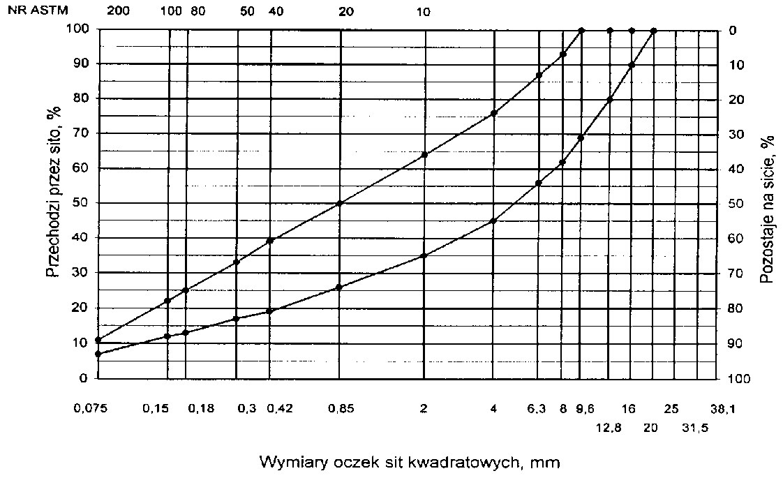

Rys. 2. Krzywe graniczne uziarnienia mieszanki mineralnej BA od 0 do 16mm, od 0 do 12,8 mm do warstwy ścieralnej nawierzchni drogi o obciążeniu ruchem KR2

Rys. 3. Krzywe graniczne uziarnienia mieszanki mineralnej BA od 0 do 8mm, od 0 do 6,3 mm do warstwy ścieralnej nawierzchni drogi o obciążeniu ruchem nawierzchni drogi o obciążeniu ruchem KR2
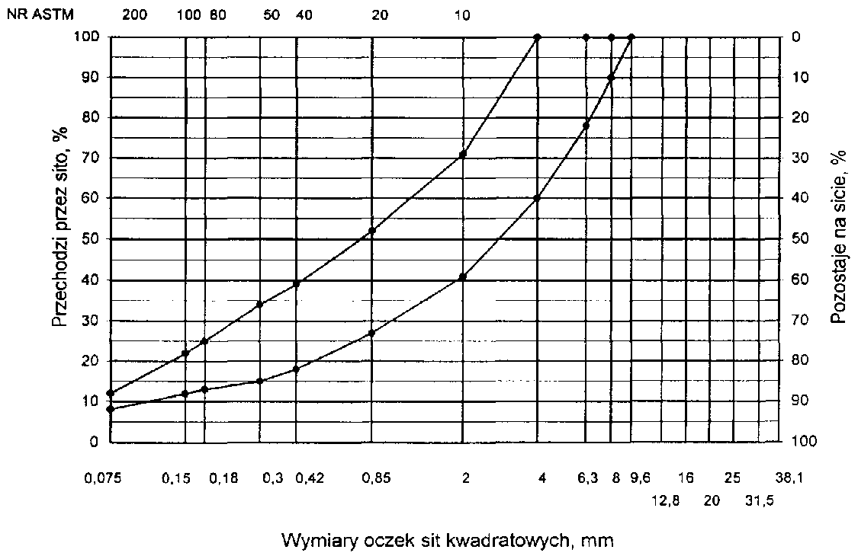

Skład mieszanki mineralno-asfaltowej powinien być ustalony na podstawie badań próbek wykonanych wg metody Marshalla. Próbki powinny spełniać wymagania podane w tablicy 4 lp. od 1 do 5.
Wykonana warstwa ścieralna z betonu asfaltowego powinna spełniać wymagania podane w tablicy 4 lp. od 6 do 8.
5.2.2. Warstwa wiążąca, wyrównawcza i wzmacniająca z betonu asfaltowego
Rzędne krzywych granicznych uziarnienia mieszanek mineralnych do warstwy wiążącej, wyrównawczej i wzmacniającej z betonu asfaltowego oraz orientacyjne zawartości asfaltu podano w tablicy 5.
Krzywe graniczne uziarnienia mieszanek mineralnych do warstwy wiążącej, wyrównawczej i wzmacniającej z betonu asfaltowego przedstawiono na rysunkach 8÷13. Skład mieszanki mineralno-asfaltowej powinien być ustalony na podstawie badań próbek wykonanych wg metody Marshalla; próbki powinny spełniać wymagania podane w tablicy 6 lp. od 1 do 5.
Wykonana warstwa wiążąca, wyrównawcza i wzmacniająca z betonu asfaltowego powinna spełniać wymagania podane w tablicy 6 lp. od 6 do 8.

Tablica 4. Wymagania wobec mieszanek mineralno-asfaltowych oraz warstwy ścieralnej z betonu asfaltowego
Lp. | Właściwości | Wymagania wobec MMA i warstwy ścieralnej z BA w zależności od kategorii ruchu
 |  | KR 2
1 | Moduł sztywności pełzania ¹⁾, MPa | nie wymaga się
2 | Stabilność próbek wg metody Marshalla w temperaturze 60º C, kN | ≥ 5,5²⁾
3 | Odkształcenie próbek jw., mm | od 2,0 do 5,0
4 | Wolna przestrzeń w próbkach jw., % v/v | od 1,5 do 4,5
5 | Wypełnienie wolnej przestrzeni w próbkach jw., % | od 75,0 do 90,0
6 | Grubość w cm warstwy z MMA o uziarnieniu:  od 0 mm do 6,3 mm  od 0 mm do 8,0 mm  od 0 mm do 12,8 mm  od 0 mm do 16,0 mm  od 0 mm do 20,0 mm | od 1,5 do 4,0  od 2,0 do 4,0  od 3,5 do 5,0  od 4,0 do 5,0  od 5,0 do 7,0
7 | Wskaźnik zagęszczenia warstwy, % | ≥ 98,0
8 | Wolna przestrzeń w warstwie, % (v/v) | od 1,5 do 5,0
1) oznaczony wg wytycznych IBDiM, Informacje, instrukcje - zeszyt nr 48 [16], dotyczy tylko fazy projektowania składu MMA
2) próbki zagęszczone 2 x 50 uderzeń ubijaka
3) próbki zagęszczone 2 x 75 uderzeń ubijaka
4) specjalne warunki, obciążenie ruchem powolnym, stacjonarnym, skanalizowanym, itp.

Tablica 5. Rzędne krzywych granicznych uziarnienia mieszanek do warstwy wiążącej, wyrównawczej i wzmacniającej z betonu asfaltowego oraz orientacyjne zawartości asfaltu
 | Rzędne krzywych granicznych uziarnienia MM w zależności od kategorii ruchu
Wymiar oczek sit | KR 2
#, mm | Mieszanka mineralna, mm
 | od 0  do 20 | od 0  do 16 | od 0  do 12,8
Przechodzi przez:  31,5  25,0  20,0  16,0  12,8  9,6  8,0  6,3  4,0  2,0  zawartość  ziarn > 2,0 mm  0,85  0,42  0,30  0,18  0,15  0,075 | 100  87÷ 100  75÷100  65÷93  57÷86  52÷81  47÷76  40÷67  30÷55  (45÷70)  20÷40  13÷30  10÷25  6÷17  5÷15  3÷7 | 100  88÷100  78÷100  67÷92 60÷86  53÷80  42÷69  30÷54  (46÷70)  20÷40  14÷28  11÷24  8÷17  7÷15  3÷8 | 100  85÷100  70÷100  62÷84  55÷76  45÷65  35÷55  (45÷65)  25÷45  18÷38  15÷35  11÷28  9÷25  3÷9
Orientacyjna zawartość asfaltu w MMA, % m/m | 4,3÷5,8 | 4,3÷5,8 | 4,5÷6,0
1) Tylko do warstwy wyrównawczej

Krzywe graniczne uziarnienia mieszanek mineralnych do warstwy wiążącej, wyrównawczej i wzmacniającej z betonu asfaltowego przedstawiono na rysunkach od 8 do 13.

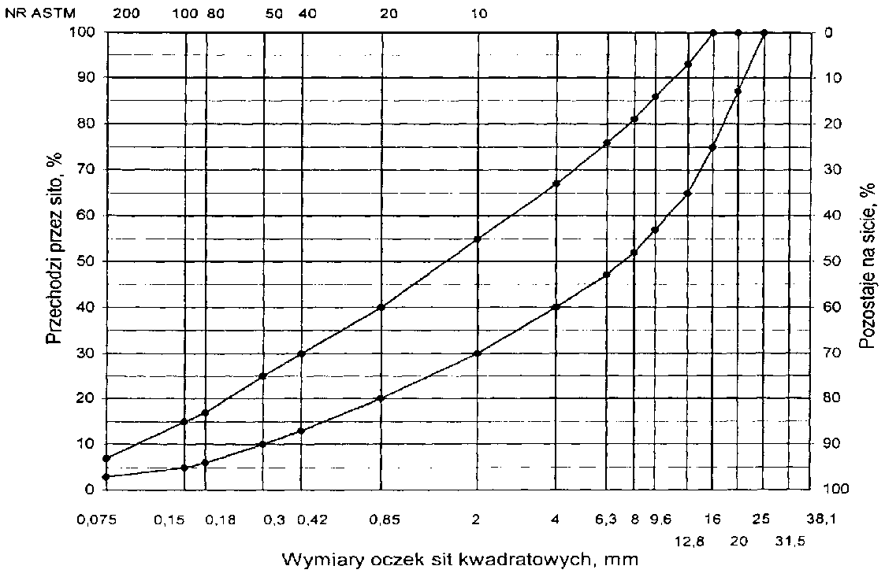
Rys. 8. Krzywe graniczne uziarnienia mieszanki mineralnej BA od 0 do 20 mm do warstwy wiążącej, wyrównawczej i wzmacniającej nawierzchni drogi o obciążeniu ruchem KR2

Rys. 9. Krzywe graniczne uziarnienia mieszanki mineralnej BA od 0 do 16 mm do warstwy wiążącej, wyrównawczej i wzmacniającej nawierzchni drogi o obciążeniu ruchem KR2
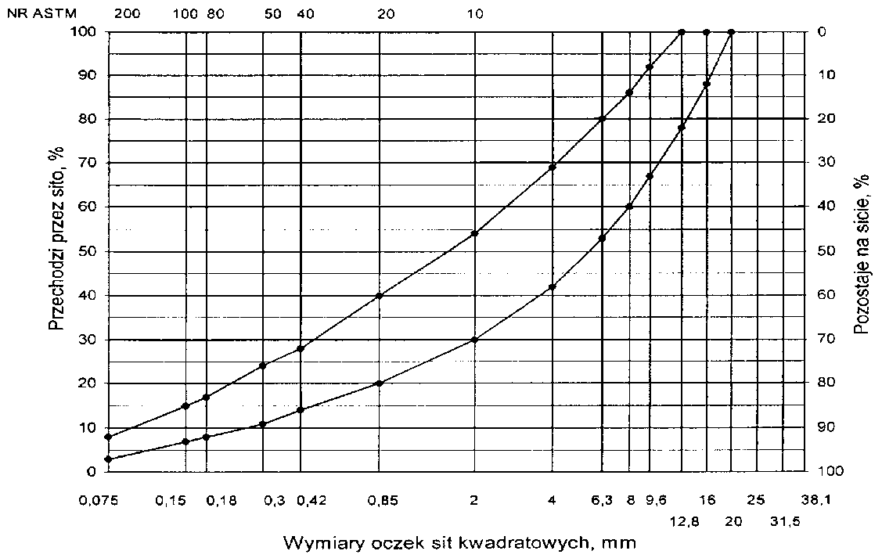
Rys. 10. Krzywe graniczne uziarnienia mieszanki mineralnej BA od 0 do 12,8 mm do warstwy wiążącej, wyrównawczej i wzmacniającej nawierzchni drogi o obciążeniu ruchem KR2
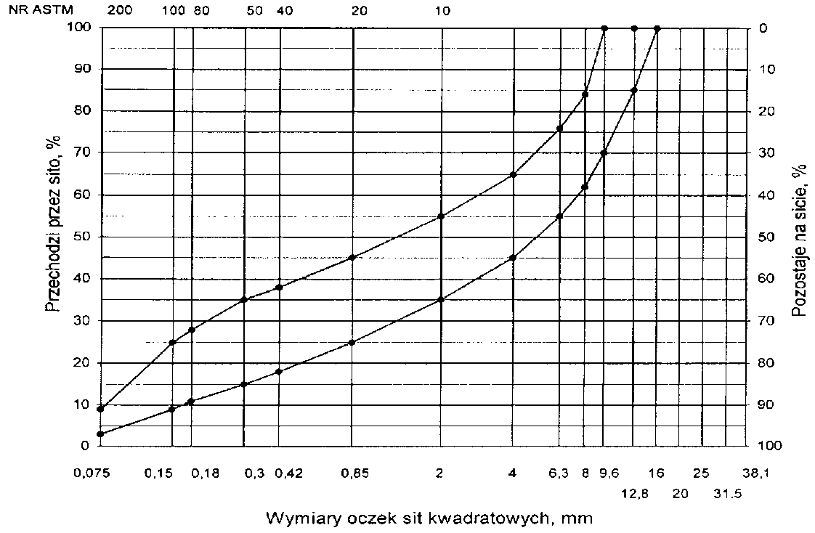

Tablica 6. Wymagania wobec mieszanek mineralno-asfaltowych i warstwy wiążącej, wyrównawczej oraz wzmacniającej z betonu asfaltowego

Lp. | Właściwości | Wymagania wobec MMA, warstwy wiążącej, wyrównawczej i wzmacniającej w zależności od kategorii ruchu
 |  | KR 2
1 | Moduł sztywności pełzania ¹⁾, MPa | nie wymaga się
2 | Stabilność próbek wg metody Marshalla w temperaturze 60º C, zagęszczonych 2x75 uderzeń ubijaka, kN | ≥ 8,0 (≥ 6,0)²⁾
3 | Odkształcenie próbek jw., mm | od 2,0 do 5,0
4 | Wolna przestrzeń w próbkach jw., %(v/v) | od 4,0 do 8,0
5 | Wypełnienie wolnej przestrzeni w próbkach jw., % | od 65,0 do 80,0
6 | Grubość warstwy w cm z MMA o uziarnieniu:  od 0 mm do 12,8 mm  od 0 mm do 16,0 mm  od 0 mm do 20,0 mm  od 0 mm do 25,0 mm | od 3,5 do 5,0  od 4,0 do 6,0  od 6,0 do 8,0  -
7 | Wskaźnik zagęszczenia warstwy, % | ≥ 98,0
8 | Wolna przestrzeń w warstwie, % (v/v) | od 4,5 do 9,0
- oznaczony wg wytycznych IBDiM, Informacje, instrukcje - zeszyt nr 48 [16],dotyczy tylko fazy projektowania składu MMA
- dla warstwy wyrównawczej
- specjalne warunki, obciążenie ruchem powolnym, stacjonarnym, skanalizowanym, itp.

5.3. Wytwarzanie mieszanki mineralno-asfaltowej
Mieszankę mineralno-asfaltową produkuje się w otaczarce o mieszaniu cyklicznym lub ciągłym zapewniającej prawidłowe dozowanie składników, ich wysuszenie i wymieszanie oraz zachowanie temperatury składników i gotowej mieszanki mineralno-asfaltowej.
Dozowanie składników, w tym także wstępne, powinno być wagowe i zautomatyzowane oraz zgodne z receptą. Dopuszcza się dozowanie objętościowe asfaltu, przy uwzględnieniu zmiany jego gęstości w zależności od temperatury. Tolerancje dozowania składników mogą wynosić: jedna działka elementarna wagi, względnie przepływomierza, lecz nie więcej niż ± 2 % w stosunku do masy składnika.
Jeżeli jest przewidziane dodanie środka adhezyjnego, to powinien on być dozowany do asfaltu w sposób i w ilościach określonych w recepcie.
Asfalt w zbiorniku powinien być ogrzewany w sposób pośredni, z układem termostatowania, zapewniającym utrzymanie stałej temperatury z tolerancją ± 5º C.
Temperatura asfaltu w zbiorniku powinna wynosić:
- dla D 50 od 145º C do 165º C,
Kruszywo powinno być wysuszone i tak podgrzane, aby mieszanka mineralna po dodaniu wypełniacza uzyskała właściwą temperaturę. Maksymalna temperatura gorącego kruszywa nie powinna być wyższa o więcej niż 30º C od maksymalnej temperatury mieszanki mineralno-asfaltowej.
Temperatura mieszanki mineralno-asfaltowej powinna wynosić:
- z D 50 od 140º C do 170º C,

5.4. Przygotowanie podłoża
Podłoże pod warstwę nawierzchni z betonu asfaltowego powinno być wyprofilowane i równe. Powierzchnia podłoża powinna być sucha i czysta.
Nierówności podłoża pod warstwy asfaltowe nie powinny być większe od podanych w tablicy 7.
Tablica 7. Maksymalne nierówności podłoża pod warstwy asfaltowe, mm
Lp. | Drogi i place | Podłoże pod warstwę
 |  | ścieralną | wiążącą i wzmacniającą
2 | Drogi klasy Z | 9 | 12
W przypadku gdy nierówności podłoża są większe od podanych w tablicy 7, podłoże należy wyrównać poprzez frezowanie lub ułożenie warstwy wyrównawczej.
Przed rozłożeniem warstwy nawierzchni z betonu asfaltowego, podłoże należy skropić emulsją asfaltową lub asfaltem upłynnionym w ilości ustalonej w SST. Zalecane ilości asfaltu po odparowaniu wody z emulsji lub upłynniacza podano w tablicy 8.
Powierzchnie czołowe krawężników, włazów, wpustów itp. urządzeń powinny być pokryte asfaltem lub materiałem uszczelniającym określonym w SST i zaakceptowanym przez Inżyniera.

Tablica 8. Zalecane ilości asfaltu po odparowaniu wody z emulsji asfaltowej lub upłynniacza z asfaltu upłynnionego
Lp. | Podłoże do wykonania warstwy  z mieszanki betonu asfaltowego | Ilość asfaltu po odparowaniu wody z emulsji lub upłynniacza z asfaltu upłynnionego, kg/m²
Podłoże pod warstwę asfaltową
1 | Podbudowa/nawierzchnia tłuczniowa | od 0,7 do 1,0
2 | Podbudowa z kruszywa stabilizowanego mechanicznie | od 0,5 do 0,7

5.5. Połączenie międzywarstwowe
Każdą ułożoną warstwę należy skropić emulsją asfaltową lub asfaltem upłynnionym przed ułożeniem następnej, w celu zapewnienia odpowiedniego połączenia międzywarstwowego, w ilości ustalonej w SST.
Zalecane ilości asfaltu po odparowaniu wody z emulsji asfaltowej lub upłynniacza podano w tablicy 9.
Tablica 9. Zalecane ilości asfaltu po odparowaniu wody z emulsji asfaltowej lub upłynniacza z asfaltu upłynnionego
Lp. | Połączenie nowych warstw | Ilość asfaltu po odparowaniu wody z emulsji lub upłynniacza z asfaltu upłynnionego kg/m²
1 | Podbudowa asfaltowa
2 | Asfaltowa warstwa wyrównawcza lub wzmacniająca | od 0,3 do 0,5
3 | Asfaltowa warstwa wiążąca | od 0,1 do 0,3

Skropienie powinno być wykonane z wyprzedzeniem w czasie przewidzianym na odparowanie wody lub ulotnienie upłynniacza; orientacyjny czas wyprzedzenia wynosi co najmniej:
- 8 h przy ilości powyżej 1,0 kg/m² emulsji lub asfaltu upłynnionego,
- 2 h przy ilości od 0,5 do 1,0 kg/m² emulsji lub asfaltu upłynnionego,
- 0,5 h przy ilości od 0,2 do 0,5 kg/m² emulsji lub asfaltu upłynnionego.
Wymaganie nie dotyczy skropienia rampą otaczarki.

5.6. Warunki przystąpienia do robót
Warstwa nawierzchni z betonu asfaltowego może być układana, gdy temperatura otoczenia jest nie niższa od +5º C dla wykonywanej warstwy grubości > 8 cm i + 10⁰ C dla wykonywanej warstwy grubości ≤ 8 cm. Nie dopuszcza się układania mieszanki mineralno-asfaltowej na mokrym podłożu, podczas opadów atmosferycznych oraz silnego wiatru (V > 16 m/s).

5.7. Zarób próbny
Wykonawca przed przystąpieniem do produkcji mieszanek mineralno-asfaltowych jest zobowiązany do przeprowadzenia w obecności Inżyniera kontrolnej produkcji.
Sprawdzenie zawartości asfaltu w mieszance określa się wykonując ekstrakcję.
Tolerancje zawartości składników mieszanki mineralno-asfaltowej względem składu zaprojektowanego podano w tablicy 10.
Tablica 10. Tolerancje zawartości składników mieszanki mineralno-asfaltowej względem składu zaprojektowanego przy badaniu pojedynczej próbki metodą ekstrakcji, % m/m
Lp. | Składniki mieszanki mineralno-asfaltowej | Mieszanki mineralno-asfaltowe do nawierzchni dróg o kategorii ruchu
 |  | KR 2
1 | Ziarna pozostające na sitach o oczkach # mm:  31,5; 25,0; 20,0; 16,0; 12,8; 9,6; 8,0; 6,3; 4,0; 2,0 | ± 5,0
2 | Ziarna pozostające na sitach o oczkach # mm: 0,85; 0,42; 0,30; 0,18; 0,15; 0,075 | ± 3,0
3 | Ziarna przechodzące przez sito o oczkach # 0,075mm | ± 2,0
4 | Asfalt | ± 0,5

5.9. Wykonanie warstwy z betonu asfaltowego
Mieszanka mineralno-asfaltowa powinna być wbudowywana układarką wyposażoną w układ z automatycznym sterowaniem grubości warstwy i utrzymywaniem niwelety zgodnie z dokumentacją projektową.
Temperatura mieszanki wbudowywanej nie powinna być niższa od minimalnej temperatury mieszanki podanej w pkcie 5.3.
Zagęszczanie mieszanki powinno odbywać się bezzwłocznie zgodnie ze schematem przejść walca ustalonym na odcinku próbnym.
Początkowa temperatura mieszanki w czasie zagęszczania powinna wynosić nie mniej niż:
- dla asfaltu D 50 130º C,
Zagęszczanie należy rozpocząć od krawędzi nawierzchni ku osi. Wskaźnik zagęszczenia ułożonej warstwy powinien być zgodny z wymaganiami podanymi w tablicach 4 i 6.
Złącza w nawierzchni powinny być wykonane w linii prostej, równolegle lub prostopadle do osi drogi.
Złącza w konstrukcji wielowarstwowej powinny być przesunięte względem siebie co najmniej o 15 cm. Złącza powinny być całkowicie związane, a przylegające warstwy powinny być w jednym poziomie.
Złącze robocze powinno być równo obcięte i powierzchnia obciętej krawędzi powinna być posmarowana asfaltem lub oklejona samoprzylepną taśmą asfaltowo-kauczukową. Sposób wykonywania złącz roboczych powinien być zaakceptowany przez Inżyniera.

6. KONTROLA JAKOŚCI ROBÓT

6.1. Ogólne zasady kontroli jakości robót
Ogólne zasady kontroli jakości robót podano w SST D-M-00.00.00 „Wymagania ogólne” pkt 6.

6.2. Badania przed przystąpieniem do robót
Przed przystąpieniem do robót Wykonawca powinien wykonać badania asfaltu, wypełniacza oraz kruszyw przeznaczonych do produkcji mieszanki mineralno-asfaltowej i przedstawić wyniki tych badań Inżynierowi do akceptacji.

6.3. Badania w czasie robót
6.3.1. Częstotliwość oraz zakres badań i pomiarów
Częstotliwość oraz zakres badań i pomiarów w czasie wytwarzania mieszanki mineralno-asfaltowej podano w tablicy 11.
6.3.2. Skład i uziarnienie mieszanki mineralno-asfaltowej
Badanie składu mieszanki mineralno-asfaltowej polega na wykonaniu ekstrakcji wg PN-S-04001:1967 [8]. Wyniki powinny być zgodne z receptą laboratoryjną z tolerancją określoną w tablicy 10. Dopuszcza się wykonanie badań innymi równoważnymi metodami.
6.3.3. Badanie właściwości asfaltu
Dla każdej cysterny należy określić penetrację i temperaturę mięknienia asfaltu.
6.3.4. Badanie właściwości wypełniacza
Na każde 100 Mg zużytego wypełniacza należy określić uziarnienie i wilgotność wypełniacza.
Tablica 11. Częstotliwość oraz zakres badań i pomiarów podczas wytwarzania mieszanki mineralno-asfaltowej
Lp. | Wyszczególnienie badań | Częstotliwość badań  Minimalna liczba badań na dziennej działce roboczej
1 | Skład i uziarnienie mieszanki mineralno-asfaltowej pobranej w wytwórni | 1 próbka przy produkcji do 500 Mg  2 próbki przy produkcji ponad 500 Mg
2 | Właściwości asfaltu | dla każdej dostawy (cysterny)
3 | Właściwości wypełniacza | 1 na 100 Mg
4 | Właściwości kruszywa | przy każdej zmianie
5 | Temperatura składników mieszanki mineralno-asfaltowej | dozór ciągły
6 | Temperatura mieszanki mineralno-asfaltowej | każdy pojazd przy załadunku i w czasie wbudowywania
7 | Wygląd mieszanki mineralno-asfaltowej | jw.
8 | Właściwości próbek mieszanki mineralno-asfaltowej pobranej w wytwórni | jeden raz dziennie
lp.1 i lp.8 – badania mogą być wykonywane zamiennie wg PN-S-96025:2000 [10]
6.3.5. Badanie właściwości kruszywa
Przy każdej zmianie kruszywa należy określić klasę i gatunek kruszywa.
6.3.6. Pomiar temperatury składników mieszanki mineralno-asfaltowej
Pomiar temperatury składników mieszanki mineralno-asfaltowej polega na odczytaniu temperatury na skali odpowiedniego termometru zamontowanego na otaczarce. Temperatura powinna być zgodna z wymaganiami podanymi w recepcie laboratoryjnej i SST.
6.3.7. Pomiar temperatury mieszanki mineralno-asfaltowej
Pomiar temperatury mieszanki mineralno-asfaltowej polega na kilkakrotnym zanurzeniu termometru w mieszance i odczytaniu temperatury.
Dokładność pomiaru ± 2º C. Temperatura powinna być zgodna z wymaganiami podanymi w SST.
6.3.8. Sprawdzenie wyglądu mieszanki mineralno-asfaltowej
Sprawdzenie wyglądu mieszanki mineralno-asfaltowej polega na ocenie wizualnej jej wyglądu w czasie produkcji, załadunku, rozładunku i wbudowywania.
6.3.9. Właściwości mieszanki mineralno-asfaltowej
Właściwości mieszanki mineralno-asfaltowej należy określać na próbkach zagęszczonych metodą Marshalla. Wyniki powinny być zgodne z receptą laboratoryjną.

6.4. Badania dotyczące cech geometrycznych i właściwości warstw nawierzchni
z betonu asfaltowego
6.4.1. Częstotliwość oraz zakres badań i pomiarów
Częstotliwość oraz zakres badań i pomiarów wykonanych warstw nawierzchni z betonu asfaltowego podaje tablica 12.

Tablica 12. Częstotliwość oraz zakres badań i pomiarów wykonanej warstwy z betonu asfaltowego
Lp. | Badana cecha | Minimalna częstotliwość badań i pomiarów
1 | Szerokość warstwy | 2 razy na odcinku drogi o długości 1 km
2 | Równość podłużna warstwy | każdy pas ruchu planografem lub łatą co 10 m
3 | Równość poprzeczna warstwy | nie rzadziej niż co 5m
4 | Spadki poprzeczne warstwy | 10 razy na odcinku drogi o długości 1 km
5 | Rzędne wysokościowe warstwy | pomiar rzędnych niwelacji podłużnej i poprzecznej oraz usytuowania osi według
6 | Ukształtowanie osi w planie | dokumentacji budowy
7 | Grubość warstwy | 2 próbki z każdego pasa o powierzchni do 3000 m²
8 | Złącza podłużne i poprzeczne | cała długość złącza
9 | Krawędź, obramowanie warstwy | cała długość
10 | Wygląd warstwy | ocena ciągła
11 | Zagęszczenie warstwy | 2 próbki z każdego pasa o powierzchni do 3000 m²
12 | Wolna przestrzeń w warstwie | jw.
6.4.2. Szerokość warstwy
Szerokość warstwy ścieralnej z betonu asfaltowego powinna być zgodna z dokumentacją projektową, z tolerancją +5 cm. Szerokość warstwy asfaltowej niżej położonej, nie ograniczonej krawężnikiem lub opornikiem w nowej konstrukcji nawierzchni, powinna być szersza z każdej strony co najmniej o grubość warstwy na niej położonej, nie mniej jednak niż 5 cm.
6.4.3. Równość warstwy
Nierówności podłużne i poprzeczne warstw z betonu asfaltowego mierzone wg BN-68/8931-04 [11] nie powinny być większe od podanych w tablicy 13.
Tablica 13. Dopuszczalne nierówności warstw asfaltowych, mm
Lp. | Drogi i place | Warstwa ścieralna | Warstwa wiążąca | Warstwa wzmacniająca
2 | Drogi klasy Z | 6 | 9 | 12
6.4.4. Spadki poprzeczne warstwy
Spadki poprzeczne warstwy z betonu asfaltowego na odcinkach prostych i na łukach powinny być zgodne z dokumentacją projektową, z tolerancją ± 0,5 %.
6.4.5. Rzędne wysokościowe
Rzędne wysokościowe warstwy powinny być zgodne z dokumentacją projektową, z tolerancją ± 1 cm.
6.4.6. Ukształtowanie osi w planie
Oś warstwy w planie powinna być usytuowana zgodnie z dokumentacją projektową, z tolerancją 5 cm.
6.4.7. Grubość warstwy
Grubość warstwy powinna być zgodna z grubością projektową, z tolerancją ± 10 %. Wymaganie to nie dotyczy warstw o grubości projektowej do 2,5 cm dla której tolerancja wynosi +5 mm i warstwy o grubości od 2,5 do 3,5 cm, dla której tolerancja wynosi ± 5 mm.
6.4.8. Złącza podłużne i poprzeczne
Złącza w nawierzchni powinny być wykonane w linii prostej, równolegle lub prostopadle do osi. Złącza w konstrukcji wielowarstwowej powinny być przesunięte względem siebie co najmniej o 15 cm. Złącza powinny być całkowicie związane, a przylegające warstwy powinny być w jednym poziomie.
6.4.9. Krawędź, obramowanie warstwy
Warstwa ścieralna przy opornikach drogowych i urządzeniach w jezdni powinna wystawać od 3 do 5 mm ponad ich powierzchnię. Warstwy bez oporników powinny być wyprofilowane a w miejscach gdzie zaszła konieczność obcięcia pokryte asfaltem.
6.4.10. Wygląd warstwy
Wygląd warstwy z betonu asfaltowego powinien mieć jednolitą teksturę, bez miejsc przeasfaltowanych, porowatych, łuszczących się i spękanych.
6.4.11. Zagęszczenie warstwy i wolna przestrzeń w warstwie
Zagęszczenie i wolna przestrzeń w warstwie powinny być zgodne z wymaganiami ustalonymi w SST i recepcie laboratoryjnej.

7. OBMIAR ROBÓT

7.1. Ogólne zasady obmiaru robót
Ogólne zasady obmiaru robót podano w SST D-00.00.00 „Wymagania ogólne” pkt 7.

7.2. Jednostka obmiarowa
Jednostką obmiarową jest m² (metr kwadratowy) warstwy nawierzchni z betonu asfaltowego.

8. ODBIÓR ROBÓT
Ogólne zasady odbioru robót podano w SST D-00.00.00 „Wymagania ogólne” pkt 8.
Roboty uznaje się za wykonane zgodnie z dokumentacją projektową i SST, jeżeli wszystkie pomiary i badania z zachowaniem tolerancji wg pktu 6 i PN-S-96025:2000[10] dały wyniki pozytywne.

9. PODSTAWA PŁATNOŚCI

9.1. Ogólne ustalenia dotyczące podstawy płatności
Ogólne ustalenia dotyczące podstawy płatności podano w SST D-00.00.00 „Wymagania ogólne” pkt 9.

9.2. Cena jednostki obmiarowej
Cena wykonania 1 m² warstwy nawierzchni z betonu asfaltowego obejmuje:
- prace pomiarowe i roboty przygotowawcze,
- oznakowanie robót, zgodnie z zatwierdzonym projektem organizacji ruchu,
- dostarczenie materiałów,
- wyprodukowanie mieszanki mineralno-asfaltowej i jej transport na miejsce wbudowania,
- posmarowanie lepiszczem krawędzi urządzeń obcych i krawężników,
- skropienie międzywarstwowe,
- rozłożenie i zagęszczenie mieszanki mineralno-asfaltowej,
- obcięcie krawędzi i posmarowanie asfaltem,
- przeprowadzenie pomiarów i badań laboratoryjnych, wymaganych w specyfikacji technicznej.

10. PRZEPISY ZWIĄZANE

10.1. Normy
1. PN-B-11111:1996 | Kruszywa mineralne. Kruszywa naturalne do nawierzchni drogowych. Żwir i mieszanka
2. PN-B-11112:1996 | Kruszywa mineralne. Kruszywa łamane do nawierzchni drogowych
3. PN-B-11113:1996  4.PN-B-11115:1998 | Kruszywa mineralne. Kruszywa naturalne do nawierzchni drogowych. Piasek  Kruszywa mineralne. Kruszywa sztuczne z żużla stalowniczego do nawierzchni drogowych
5. PN-C-04024:1991 | Ropa naftowa i przetwory naftowe. Pakowanie, znakowanie i transport
6. PN-C-96170:1965 | Przetwory naftowe. Asfalty drogowe
7. PN-C-96173:1974 | Przetwory naftowe. Asfalty upłynnione AUN do nawierzchni drogowych
8. PN-S-04001:1967 | Drogi samochodowe. Metody badań mas mineralno-bitumicznych i nawierzchni bitumicznych

9. PN-S-96504:1961  10. PN-S-96025:2000 | Drogi samochodowe. Wypełniacz kamienny do mas bitumicznych  Drogi samochodowe i lotniskowe. Nawierzchnie asfaltowe. Wymagania
11. BN-68/8931-04 | Drogi samochodowe. Pomiar równości nawierzchni planografem i łatą

10.2. Inne dokumenty
- Katalog typowych konstrukcji nawierzchni podatnych i półsztywnych. IBDiM, Warszawa, 1997
- Tymczasowe wytyczne techniczne. Polimeroasfalty drogowe. TWT-PAD-97. Informacje, instrukcje - zeszyt 54, IBDiM, Warszawa, 1997
- Warunki techniczne. Drogowe kationowe emulsje asfaltowe EmA-99. Informacje, instrukcje - zeszyt 60, IBDiM, Warszawa, 1999
- WT/MK-CZDP84 Wytyczne techniczne oceny jakości grysów i żwirów kruszonych z naturalnie rozdrobnionego surowca skalnego przeznaczonego do nawierzchni drogowych, CZDP, Warszawa, 1984
- Zasady projektowania betonu asfaltowego o zwiększonej odporności na odkształcenia trwałe. Wytyczne oznaczania odkształcenia i modułu sztywności mieszanek mineralno-bitumicznych metodą pełzania pod obciążeniem statycznym. Informacje, instrukcje - zeszyt 48, IBDiM, Warszawa, 1995
- Rozporządzenie Ministra Transportu i Gospodarki Morskiej z dnia 2 marca 1999 r. w sprawie warunków technicznych, jakim powinny odpowiadać drogi publiczne i ich usytuowanie (Dz.U. Nr 43 z 1999 r., poz. 430).

INFORMACJA AKTUALIZACYJNA O ASFALTACH WPROWADZONYCH NORMĄ PN-EN 12591:2002 (U)

Niniejsza aktualizacja OST została wprowadzona do stosowania przez Generalną Dyrekcję Dróg Krajowych i Autostrad pismem nr GDDKiA-BRI 3/211/3/03 z dnia
2003-09-22.

- Podstawa zmian

W 2002 r. decyzją prezesa Polskiego Komitetu Normalizacyjnego została przyjęta, metodą notyfikacji (bez tłumaczenia), do stosowania w Polsce norma
PN-EN 12591:2002 (U), określające metody badań i wymagania wobec asfaltów drogowych.
Norma ta klasyfikuje asfalty w innym podziale rodzajowym niż dotychczasowa norma PN-C-96170:1965.
Asfalty, zgodne z PN-EN 12591:2002 (U) są dostępne w Polsce od początku 2003 r.
Norma PN-EN 12591:2002 (U), nie unieważnia dotychczas stosowanej normy PN-C-96170:1965. Z chwilą przywołania w dokumentach kontraktowych normy
PN-C-96170:1965 ma ona zastosowanie, pod warunkiem pozyskania asfaltu produkowanego wg PN-C-96170:1965.
- Zmiany aktualizacyjne w SST
Niniejsza informacja dotyczy stosowania asfaltów wg PN-EN 12591:2002 (U) w OST, wydanych przez GDDP w 2001 r., uwzględniających założenia „Katalogu typowych konstrukcji nawierzchni podatnych i półsztywnych” (KTKNPP), GDDP - IBDiM, Warszawa 1997:
- D-04.07.01 Podbudowa z betonu asfaltowego
- D-05.03.05 Nawierzchnia z betonu asfaltowego
- D-05.03.07 Nawierzchnia z asfaltu lanego
- D-05.03.12 Nawierzchnia z asfaltu twardolanego
- D-05.03.13 Nawierzchnia z mieszanki mastyksowo-grysowej (SMA)
- D-05.03.22 Nawierzchnia z asfaltu piaskowego.
Niniejsza informacja dotyczy również innych OST uwzględniających roboty z wykorzystaniem lepiszcza asfaltowego.
- Zalecane lepiszcza asfaltowe
W związku z wprowadzeniem PN-EN 12591:2002 (U), Instytut Badawczy Dróg i Mostów w porozumieniu z Generalną Dyrekcją Dróg Krajowych i Autostrad uaktualnił zalecenia doboru lepiszcza asfaltowego do mieszanek mineralno-asfaltowych w „Katalogu typowych konstrukcji nawierzchni podatnych i półsztywnych”, który był podstawą opracowania OST wymienionych w punkcie 2.
Nowe zalecenia przedstawia tablica 1.

Tablica 1. Zalecane lepiszcza asfaltowe do mieszanek mineralno-asfaltowych według przeznaczenia mieszanki i obciążenia drogi ruchem
Typ mieszanki | Tablica zał. A | Kategoria ruchu
i przeznaczenie | KTKNPP | KR2
Beton asfaltowy do podbudowy | Tablica A | 50/70
Beton asfaltowy do warstwy wiążącej | Tablica C | 50/70
Mieszanki mineralno-asfaltowe do warstwy ścieralnej (beton asfaltowy, mieszanka SMA, mieszanka MNU) | Tablica E | 50/70  DE80 A,B,C  DE150 A,B,C¹
Uwaga: ¹ - do cienkich warstw
Oznaczenia:
KTKNPP - Katalog typowych konstrukcji nawierzchni podatnych i półsztywnych,
SMA - mieszanka mastyksowo-grysowa,
MNU - mieszanka o nieciągłym uziarnieniu,
35/50 - asfalt wg PN-EN 12591:2002 (U), zastępujący asfalt D-50 wg PN-C-96170:1965,
50/70 - asfalt wg PN-EN 12591:2002 (U), zastępujący asfalt D-70 wg PN-C-96170:1965,
- Wymagania wobec asfaltów drogowych
W związku z wprowadzeniem PN-EN 12591:2002 (U), Instytut Badawczy Dróg i Mostów w porozumieniu z Generalną Dyrekcją Dróg Krajowych i Autostrad ustalił wymagane właściwości dla asfaltów z dostosowaniem do warunków polskich - tablica 2.

Tablica 2. Podział rodzajowy i wymagane właściwości asfaltów drogowych o penetracji od 20×0,1 mm do 330×0,1 mm wg PN-EN 12591:2002 (U) z dostosowaniem do warunków polskich

Lp. | Właściwości |  | Metoda |  | Rodzaj asfaltu
 |  |  | badania |  |  | 35/50 | 50/70
WŁAŚCIWOŚCI OBLIGATORYJNE
1 | Penetracja w 25ºC | 0,1mm | PN-EN 1426 |  |  | 35-50 | 50-70
2 | Temperatura mięknienia | ºC | PN-EN 1427 |  |  | 50-58 | 46-54
3 | Temperatura zapło-nu, nie mniej niż | ºC | PN-EN 22592 |  |  | 240 | 230
4 | Zawartość składni-ków rozpuszczal-nych, nie mniej niż | % m/m | PN-EN 12592 |  |  | 99 | 99
5 | Zmiana masy po starzeniu (ubytek lub przyrost) nie więcej niż | % m/m | PN-EN 12607-1 |  |  | 0,5 | 0,5
6 | Pozostała penetra-cja po starzeniu, nie mniej niż | % | PN-EN 1426 |  |  | 53 | 50
7 | Temperatura mięk-nienia po starzeniu, nie mniej niż | ºC | PN-EN 1427 |  |  | 52 | 48
WŁAŚCIWOŚCI SPECJALNE KRAJOWE
8 | Zawartość parafiny,  nie więcej niż | % | PN-EN 12606-1 |  |  | 2,2 | 2,2
9 | Wzrost temp. mięk-nienia po starzeniu, nie więcej niż | ºC | PN-EN 1427 |  |  | 8 | 9
10 | Temperatura łamli-wości, nie więcej niż | ºC | PN-EN 12593 |  |  | -5 | -8

